

**Universidad Tecnológica de Puebla**

**Tecnologías de la información**

**Alumno: Leonardo Saínos Pérez.**

**Matricula: UTP0143830**

**5to Grupo: F**

**Profesor: JENNY ORTEGA GARCIA.**

**Materia: APLICAICONES WEB PARA I 4.0**

**Tarea: Método UPDATE Y ELIMINAR.**

**Fecha de entrega: 20/01/2021.**

# CAPTURAS DE PANTALLA

ACTUALIZAR

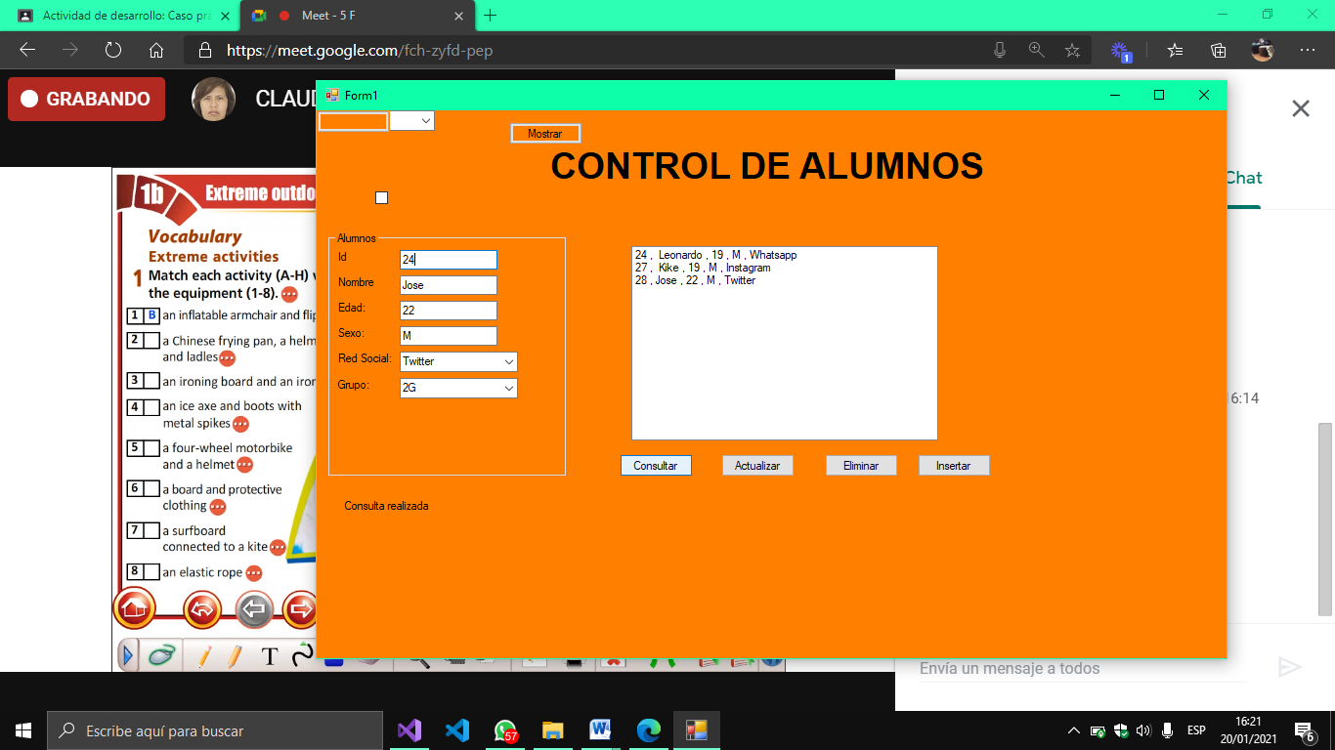

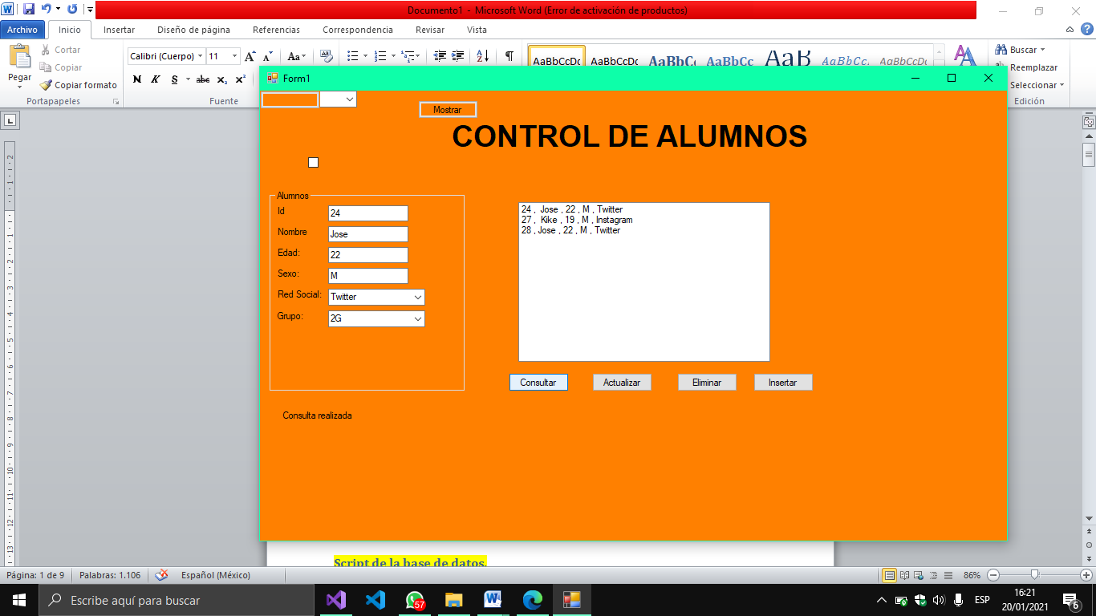

ELIMINAR.

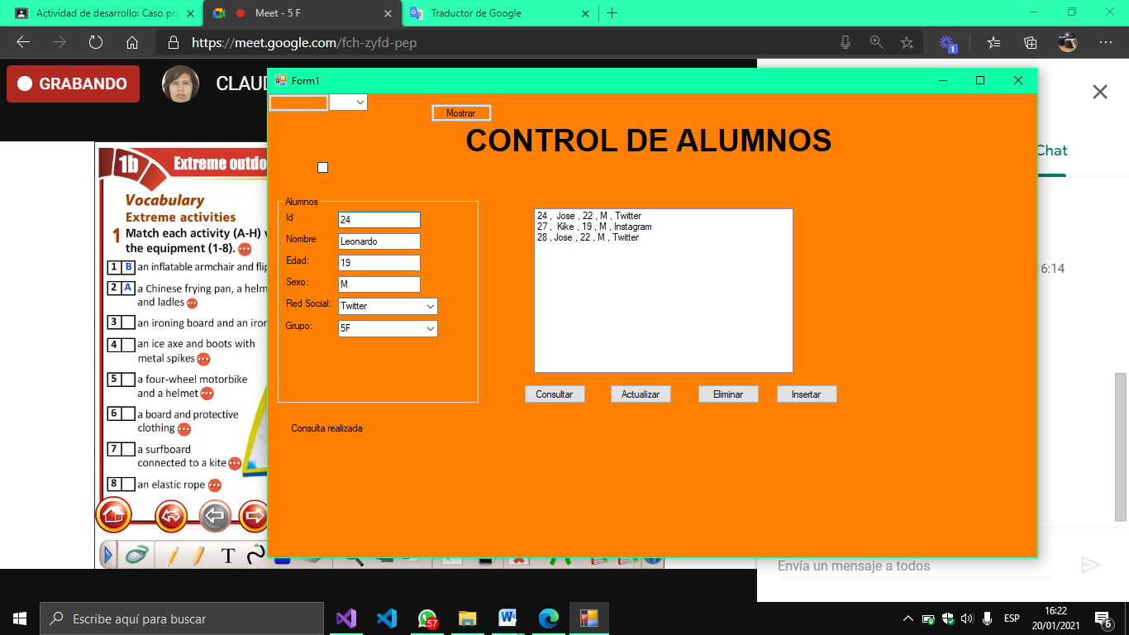

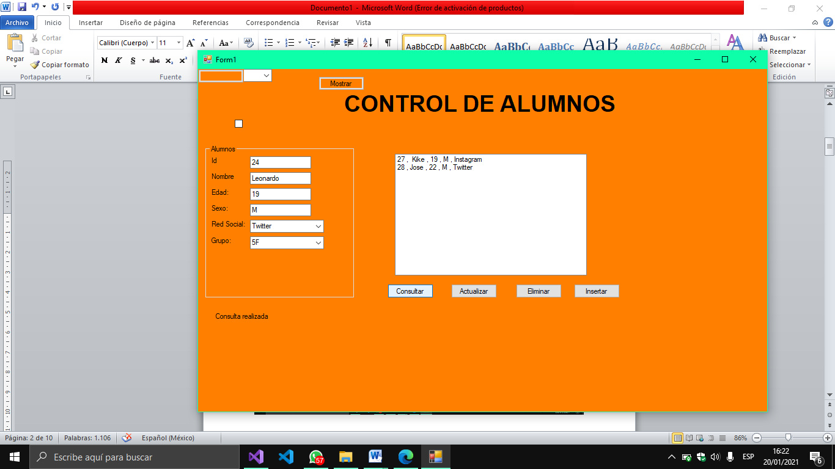

# MODELO RELACIONAL.

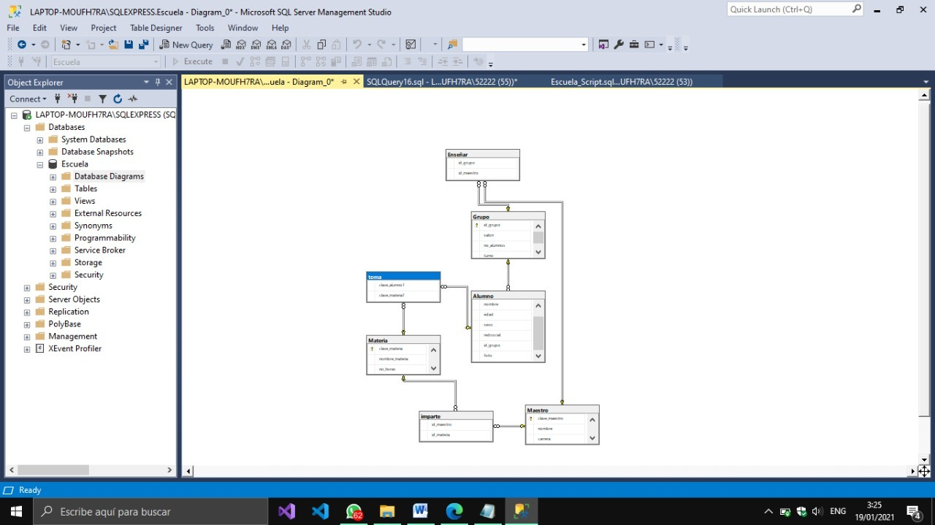

# Script de la base de datos.

Create table Maestro(

clave_maestro int NOT NULL IDENTITY ,

nombre varchar (30),

carrera varchar (30),

CONSTRAINT PK_maestro PRIMARY KEY(clave_maestro)

);

Create table Materia(

clave_materia varchar (5),

nombre_materia varchar (20),

no_horas int not null

CONSTRAINT PK_Materia PRIMARY KEY(clave_materia)

);

Create table imparte(

id_maestro int not null ,

id_materia varchar (5)

CONSTRAINT FK_clav_maestro FOREIGN KEY(id_maestro) REFERENCES Maestro(clave_maestro) ON DELETE NO ACTION ON UPDATE NO ACTION,

CONSTRAINT FK_clav_materia FOREIGN KEY(id_materia) REFERENCES Materia(clave_materia) ON DELETE NO ACTION ON UPDATE NO ACTION

);

Create table Grupo(

id_grupo varchar (3),

salon varchar (5),

no_alumnos int not null,

turno varchar (10),

CONSTRAINT PK_grupo PRIMARY KEY(id_grupo)

);

Create table Enseñar(

id_grupo varchar (3),

id_maestro int not null,

CONSTRAINT FK_clav_grupo FOREIGN KEY(id_grupo) REFERENCES grupo(id_grupo) ON DELETE NO ACTION ON UPDATE NO ACTION,

CONSTRAINT FK_clav_maest FOREIGN KEY(id_maestro) REFERENCES Maestro (clave_maestro) ON DELETE NO ACTION ON UPDATE NO ACTION

);

Create table Alumno(

no_control int not null IDENTITY ,

nombre varchar (30),

edad int not null,

sexo char (1),

redsocial varchar (20),

id_grupo varchar (3),

foto image,

CONSTRAINT PK_alumno PRIMARY KEY(no_control),

CONSTRAINT FK_clav_alumno FOREIGN KEY(id_grupo) REFERENCES Grupo (id_grupo ) ON DELETE NO ACTION ON UPDATE NO ACTION

);

Create table toma(

clave_alumnoT int not null ,

clave_materiaT varchar(5) not null,

CONSTRAINT FK_clav_materias FOREIGN KEY(clave_materiaT) REFERENCES Materia(clave_materia) ON DELETE NO ACTION ON UPDATE NO ACTION,

CONSTRAINT FK_clav_alumnos FOREIGN KEY(clave_alumnoT) REFERENCES Alumno(no_control) ON DELETE NO ACTION ON UPDATE NO ACTION

);

# CÓDIGO DE LA CLASE.

using System;

using System.Collections.Generic;

using System.Linq;

using System.Text;

using System.Threading.Tasks;

using System.Data.SqlClient;

using System.Windows.Forms;

namespace WindowsFormsApp2

{

class ADO

{

public string ServidorSQL { set; get; }

public string BD { set; get; }

public void Conectar(ref string cad)

{

SqlConnection carretera = new SqlConnection();

SqlCommand carrito = new SqlCommand();

carretera.ConnectionString = "data source= " + ServidorSQL + "; Initial catalog= " + BD + "; Integrated security=true";

try

{

carretera.Open();

cad = "Conexion Abierta";

}

catch (Exception t)

{

carretera = null;

cad = "ERROR: " + t.Message;

}

}

public void Insertar(string nombre, int edad, string sexo, string red,string id, ref string letrero)

{

SqlConnection carreteria = new SqlConnection();

SqlCommand carrito = new SqlCommand();

carreteria.ConnectionString = "data source= " + ServidorSQL + "; Initial catalog= " + BD + "; Integrated security=true";

try

{

carreteria.Open();

letrero = "conexion abierta ";

carrito.CommandText = " insert into Alumno (nombre,edad,sexo,redsocial,id_grupo)Values('"+ nombre +"','" + edad + "','" + sexo + "','" + red + "','" + id + "')";

carrito.Connection = carreteria;

int x = carrito.ExecuteNonQuery();

letrero = "Registro insertado";

carreteria.Close();

}

catch(Exception t)

{

carreteria = null;

letrero = "Error : " + t.Message;

}

}

public void Mostrar(ListBox lista, ref string cad)

{

SqlConnection carretera = new SqlConnection();

SqlCommand carrito = new SqlCommand();

SqlDataReader contenedor;

carretera.ConnectionString = "data source= " + ServidorSQL + "; Initial catalog= " + BD + "; Integrated security=true";

try

{

carretera.Open();

carrito.CommandText = "Select no_control, nombre, edad ,sexo, redsocial, id_grupo from Alumno ";

carrito.Connection = carretera;

contenedor = carrito.ExecuteReader();

while (contenedor.Read())

{

lista.Items.Add(contenedor[0].ToString() + " , " +

contenedor[1].ToString() + " , " + contenedor[2].ToString() + " , " +

contenedor[3].ToString() + " , " + contenedor[4].ToString());//x columnas **** new ListItem(

}

carretera.Close();

cad = "Consulta realizada";

}

catch (Exception t)

{

cad = t.Message;

}

}

public void Eliminar(int no_control, ref string cad)

{

SqlConnection carretera = new SqlConnection();

SqlCommand carrito = new SqlCommand();

carretera.ConnectionString = "data source = " + ServidorSQL + "; Initial Catalog=" + BD + "; Integrated security=true";

try

{

carretera.Open();

carrito.CommandText = "Delete from Alumno where no_control='" +

no_control + "'";

carrito.Connection = carretera;

int x = carrito.ExecuteNonQuery();

cad = "Alumno dado de baja";

carretera.Close();

}

catch (Exception t)

{

carretera = null;

cad = "ERROR: " + t.Message;

}

}

public void Actualizar_registro(String nombre, int edad, string sexo, string red, string id , int no_control, ref String mensaje)

{

SqlConnection carreteria = new SqlConnection();

SqlCommand carrito = new SqlCommand();

carreteria.ConnectionString = "data source=" + ServidorSQL + "; Initial Catalog=" + BD + "; Integrated security=true";

try

{

carreteria.Open();

carrito.CommandText = "update Alumno set nombre = ' " + nombre + "',edad = '" + edad +"',sexo='" + sexo + "',redsocial='" + red + "',id_grupo='" + id + "'where no_control=" + no_control;

carrito.Connection = carreteria;

int variable = carrito.ExecuteNonQuery();

mensaje = "Dato actualizado";

carreteria.Close();

}

catch(Exception t)

{

carreteria = null;

mensaje = "ERROR: " + t.Message;

}

}

}

}

# CÓDIGO DEL FORMULARIO.

using System;

using System.Collections.Generic;

using System.ComponentModel;

using System.Data;

using System.Drawing;

using System.Linq;

using System.Text;

using System.Threading.Tasks;

using System.Windows.Forms;

using System.Data.SqlClient;

namespace WindowsFormsApp2

{

public partial class Form1 : Form

{

ADO objeto = new ADO ();

public Form1()

{

InitializeComponent();

Label labelejem = new Label();

labelejem = new Label();

labelejem.Width = 100;

labelejem.Height = 170;

labelejem.Top = 693;

labelejem.Left = 354;

// labelejem.Enabled = true;

labelejem.AutoSize = true;

this.Controls.Add(labelejem);

CheckBox botonradio = new CheckBox();

botonradio = new CheckBox();

botonradio.Width =40;

botonradio.Height = 60;

botonradio.Top = 60;

botonradio.Left = 60;

this.Controls.Add(botonradio);

// Create and initialize a Button.

Button button1 = new Button();

// Set the button to return a value of OK when clicked.

button1.DialogResult = DialogResult.OK;

// Add the button to the form.

Controls.Add(button1);

ComboBox button11 = new ComboBox();

// Set the button to return a value of OK when clicked.

button11.Text = Text;

// Add the button to the form.

Controls.Add(button11);

/* Button[,] boton = new Button[10, 10];

for (int i = 0; i < 10; i++)

{

for (int j = 0; j < 10; j++)

{

boton[i, j] = new Button();

boton[i, j].Width = 40;

boton[i, j].Height = 20;

boton[i, j].Text = String.Format("{0},{1}", i, j);

boton[i, j].Top = i * 20;

boton[i, j].Left = j * 40;

this.Controls.Add(boton[i, j]);

}

}*/

}

private void BtnInsertar_Click(object sender, EventArgs e)

{

string mensaje = "";

objeto.Insertar(txtnombre.Text, Convert.ToInt32(txtEdad.Text), txtsexo.Text, cmbRedSocial.Text, cmbGrupo.Text, ref mensaje);

lblmensaje.Text = mensaje;

}

private void Form1_Load(object sender, EventArgs e)

{

string w = "";

objeto.BD = "Escuela";

objeto.ServidorSQL = @"LAPTOP-MOUFH7RA\SQLEXPRESS";

objeto.Conectar(ref w);

lblmensaje.Text = w;

CrearBoton();

}

public void CrearBoton()

{

Button btn_uno = new Button();

btn_uno.Location = new Point(197, 12);

btn_uno.Text = "Mostrar";

btn_uno.Anchor = AnchorStyles.Right;

btn_uno.Anchor = AnchorStyles.Top;

this.Controls.Add(btn_uno);

}

private void btnConsulta_Click(object sender, EventArgs e)

{

listBox1.Items.Clear();

string mensaje = "";

objeto.Mostrar(listBox1,ref mensaje);

lblmensaje.Text = mensaje;

}

private void btnActualizar_Click(object sender, EventArgs e)

{

string labell = "";

objeto.Actualizar_registro(txtnombre.Text, Convert.ToInt32(txtEdad.Text), txtsexo.Text, cmbRedSocial.Text, cmbGrupo.Text, Convert.ToInt32(txtId.Text),ref labell);

lblmensaje.Text = labell;

}

private void btnEliminar_Click(object sender, EventArgs e)

{

String mensaje = "";

objeto.Eliminar(Convert.ToInt32(txtId.Text), ref mensaje);

lblmensaje.Text = mensaje;

}

private void btnInsertar_Click_1(object sender, EventArgs e)

{

String mensaje = "";

objeto.Insertar(txtnombre.Text, Convert.ToInt32(txtEdad.Text), txtsexo.Text, cmbRedSocial.Text, cmbGrupo.Text, ref mensaje);

lblmensaje.Text = mensaje;

}

}

}